ОТЧЕТ  о работе депутата Думы города Костромы  седьмого созыва по одномандатному  округу №1  за 2022 год  Сотникова  Анатолия Васильевича | 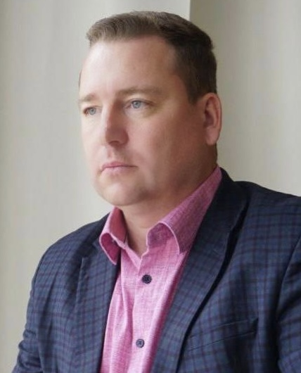

Основными направлениями моей депутатской деятельности в 2022 году являлись:
1) участие в заседаниях Думы города Костромы;
2) участие в работе постоянной депутатской комиссии по экономике и финансам, а также постоянной депутатской комиссии по развитию городского хозяйства;
3) нормотворческая деятельность;
4) участие в публичных слушаньях и общественных обсуждениях;
5) рассмотрение обращений граждан;
6) работа с избирателями.

В 2022 году в рамках исполнения полномочий депутата Думы города Костромы, участвовал в 12 из 14 заседаний Думы.
За отчетный период принял участие в работе следующих постоянных депутатских комиссий:

- Постоянная депутатская комиссия по экономике и финансам;

- Постоянная депутатская комиссия по развитию городского хозяйства.

В ходе работы в составе постоянных комиссий было инициировано вынесение на рассмотрение 14 проектов решений Думы нормативного и ненормативного характера.

Субъект правотворческой инициативы | Количество
Постоянная депутатская комиссия Думы города Костромы седьмого созыва по экономике и финансам | 12
Постоянная депутатская комиссия Думы города Костромы седьмого созыва по развитию городского хозяйства | 2

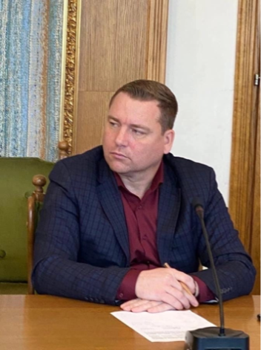
В рамках нормотворческой деятельности городской Думы в 2022 году были приняты правовые акты, затрагивающие следующие ключевые вопросы среди которых:
- О бюджете города Костромы на 2022 год и плановый период 2023-2024 годов;
- Об утверждении муниципальной программы города Костромы «Переселение граждан из аварийного жилищного фонда на территории городского округа город Кострома»;
- О внесение изменений в муниципальную программу города Костромы «Повышение качества жилищного фонда и коммунальных услуг на территории города Костромы;
- О внесение изменений в муниципальную программу города Костромы «Безопасность дорожного движения на территории города Костромы и многие другие.

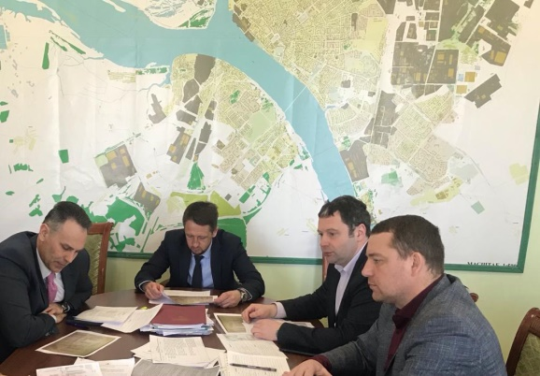
Безусловным приоритетом депутатской деятельности было и остаётся выполнение наказов избирателей, повышение уровня благосостояния и улучшение качества жизни граждан. Эта работа была выстроена в тесном взаимодействии с Администрацией города Костромы.
В целях оперативного разрешения проблемных вопросов принимал участие в деятельности следующих коллегиальных органов при Администрации города Костромы:
- Совет по привлечению инвестиций города Костромы;
-Общественная муниципальная комиссия по обеспечению реализации муниципальной программы "Формирование современной городской среды";
- Рабочая группа по реализации условий концессионного соглашения от 28 июня 2019 года, заключенного с публичным акционерным обществом "Территориальная генерирующая компания № 2" в отношении имущества муниципального унитарного предприятия города Костромы "Городские сети";
- Комиссия по подготовке проекта Правил землепользования и застройки города Костромы;
- Рабочая группа по реализации проектов развития, основанных на общественных инициативах в номинации «Местные инициативы».

За отчетный период принимал участие в публичных слушаньях и обсуждениях, в том числе:
-по вопросам предоставления разрешений на отклонения от предельных параметров разрешенного строительства и на условно-разрешенные виды использования земельных участков и объектов капитального строительства;
-по проектам планировки и проектам межевания территории города Костромы;
-по проектам решений о внесении изменений в Генеральный план города Костромы; - по проектам решений о внесении изменений в Правила благоустройства территории города Костромы;
- по проектам решений о внесении изменений в Устав города Костромы;
- по проектам решений о внесении изменений в Правила землепользования и застройки города Костромы и др.
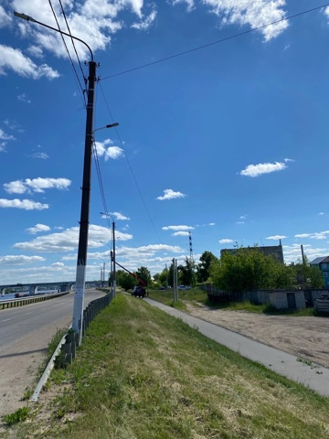
На постоянной основе участвовал в рабочих совещаниях при первом заместителе Главы администрации города Костромы Болоховце О.В. по наиболее проблемным вопросам своего избирательного округа.

В ходе обсуждения были затронуты проблемы ремонта дорог округа, замена водопроводных сетей в 3-х МКД по ул. Гидростроительная, принятия сетей водоснабжения 1-го, 2-го Речных проездов на баланс МУП г. Костромы, «Костромагорводоканал», устройство канализирования частного сектора и многоквартирных домов, устройство съезда с ул. Береговой, обустройства тротуаров на ул. Заречная, капитального ремонта многоквартирных домов, дополнительного освещения улиц Просвещения и Гидростроительной, Заречной, восстановление подачи горячего водоснабжения в многоквартирные дома по ул. Заречной, межевание территории МКД по ул. Заречной, установка автопавильонов на ул. Терешковой, Некрасовское шоссе.
По результатам обсуждений, администрацией города Костромы, рассмотренные вопросы были взяты на контроль отраслевых структурных подразделений, финансовые средства на их исполнение включены бюджетами на 2022-2023гг.
Мной инициировались вопросы проведения администрацией г. Костромы дополнительных контрольных мероприятий по качеству выполняемых ремонтных работ, а также о сроках реализации указанных ремонтных работ в рамках реализации национального проекта «Безопасные качественные дороги», так в частности при проведении капитального ремонта автопешеходного моста через р. Кострома подрядной организацией были устранены недостатки, выявленные в ходе дополнительных контрольных мероприятий.

По моей инициативе в бюджет 2022-2023гг. включены бюджетные средства на проведение планового ремонта второстепенных дорог на территории г. Костромы.
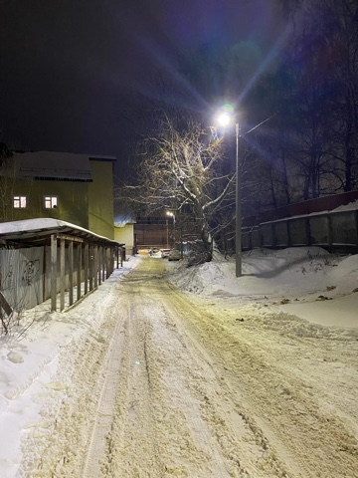
Во взаимодействии с исполнительно-распорядительным органом местного самоуправления города и его структурными подразделениями положительно решены следующие вопросы:

- дополнительного освещения улиц Просвещения и Гидростроительной, Заречной;

- восстановление системы горячего водоснабжения МКД (установка нового бойлера) на ул. Заречная;

- обустройства тротуаров на ул. Заречная;

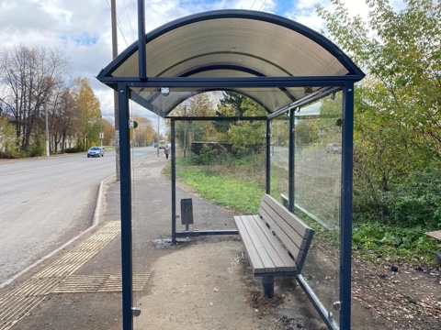
- установка новых современных остановочных комплексов на Некрасовское шоссе;

- замена транзитного участка тепловой сети, проходящей по подвальному помещению в многоквартирном жилом доме №22 по ул. Депутатская;

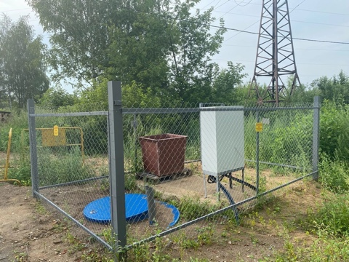
-модернизация сетей водоотведения по ул. Береговая, Некрасовское шоссе.

По моему запросу на Постоянной комиссии по городскому хозяйству рассмотрен вопрос о включении пруда (Некрасовское шоссе) в государственный реестр водных объектов.
Уже в 2022 году администрацией города были проведены все необходимые предварительные мероприятия. Вопрос остается на моем постоянном контроле.

Обязанность депутата – отстаивать интересы избирателей, не оставлять без внимания их обращения и лично принимать участие в решении проблемных вопросов.

За отчетный период мной проведено 35 приемов граждан, в том числе в рамках приемов в Региональной общественной приемной Председателя Партии Единая Россия Медведева Д.А.
В ходе проведенных приемов поступило 83 обращений граждан.
В большинстве обращений затрагиваются проблемы связанные с работой службы ЖКХ и управляющих организаций, дорожной деятельностью, благоустройством, водоснабжением, водоотведением, канализацией.

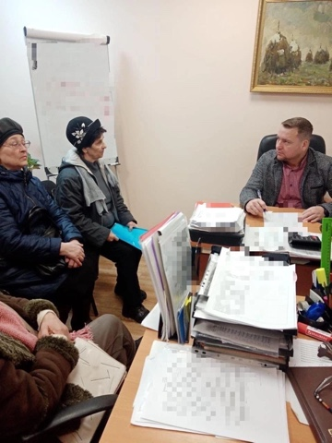
Обращения граждан рассмотрены своевременно, большая часть вопросов решена положительно, в отдельных случаях даны устные и письменные разъяснения. По ряду обращений даны соответствующие консультации юридического характера.

В ходе личного приёма, при подготовке ответов на письменные обращения особое внимание уделяется информированию граждан о деятельности Думы города Костромы.

В отчетный период принял участие в следующих мероприятиях:
- акции «Дворовый бокс», посвященной Международному дню бокса, проводимой в рамках партийного проекта «Детский спорт»;
- поздравления ветеранов с памятными датами и праздниками;
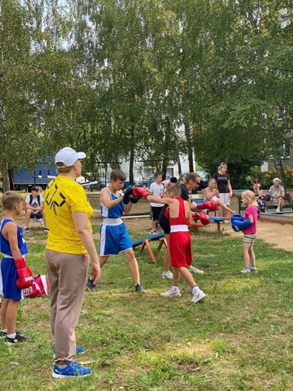
- праздничных мероприятиях МБОУ СОШ №10 г. Костромы, посвященных «Дню знаний», «Последнему звонку» и др.;
- награждении победителей лыжной гонки ХХI городского Первенства на призы Думы города Костромы;
- торжественном мероприятии, посвященном 35-летию со дня образования Ленинской районной организации ветеранов;
- открытии памятника украинской бабушке в Парке Победы;
- Всероссийской акции «Ёлка желаний» и др.
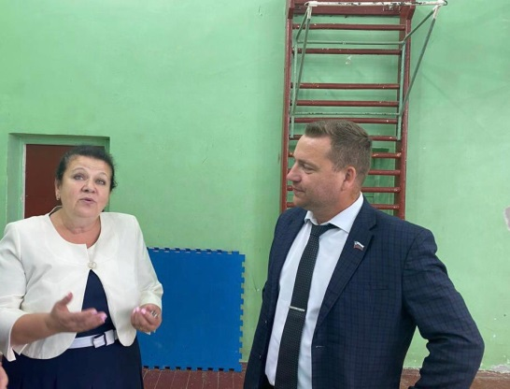
В начале 2021 года, совместно с депутатом Костромской областной Думы Невским И.В. инициировали и запустили социальный проект поддержки школьного спортивного обучения детей в комфортных условиях: «ШКОЛАМ СВЕТ ДЛЯ СПОРТИВНЫХ ПОБЕД!».

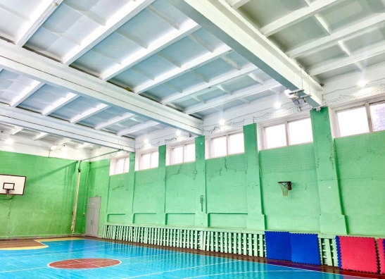
В 2022 году спортивные залы МБОУ СОШ №30, МБОУ СОШ № 5 оборудованы новым безопасным, энергосберегающим и энергоэффективным освещением.
В настоящее время школьники занимаются физической культурой в спортивных залах с современным и безопасным освещением.

Подводя итоги работы за 2022 годы, отмечу, что приоритетным направлением в депутатской деятельности для меня является работа на благо избирательного округа и его жителей.

Ежемесячно осуществляется прием граждан:

четвертый четверг месяца с 17.30 до 19.00
г. Кострома, пр-т Текстильщиков, 73
(ОГБПОУ "КЭТ им. Ф. В. Чижова", Костромской энергетический техникум);

четвертый понедельник месяца с 17.30 до 19.00 г. Кострома, ул. Просвещения, д. 24
(Центр детского творчества города Костромы "Ипатьевская слобода")

